北蒙街道办事处

组织开展重点领域企业安全员技能提升培训

为进一步提升辖区内重点领域企业安全管理人员的能力素质，夯实重点领域企业安全生产工作基础，推动安全隐患治理动态清零，8月16日，北蒙街道办事处组织开展重点领域企业安全员技能提升培训，辖区60余名企业负责人和安全员参会。

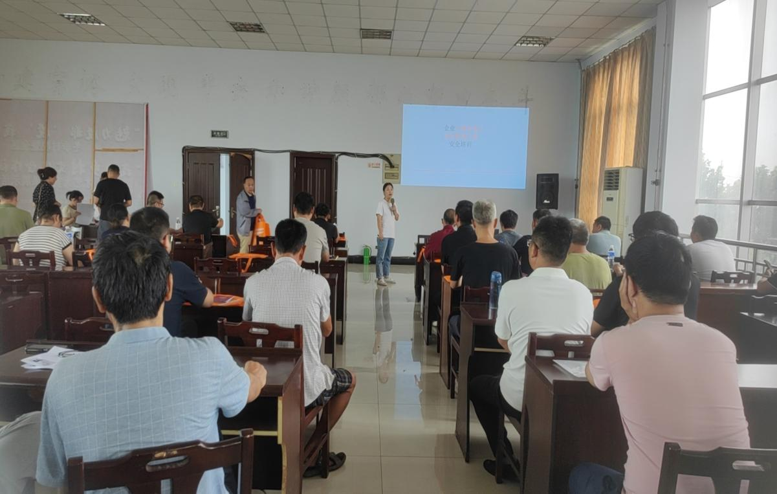

会上，培训老师针对安全生产法律法规、安全生产责任制、安全生产事故预防和岗位操作规程等8项安全管理体系构建方面进行详细宣讲解读，采取理论学习、案例分享等多种形式，对应急演练、隐患排查、安全教育培训等进行了深入剖析，与会人员就重点难点问题进行了深入交流和探讨。

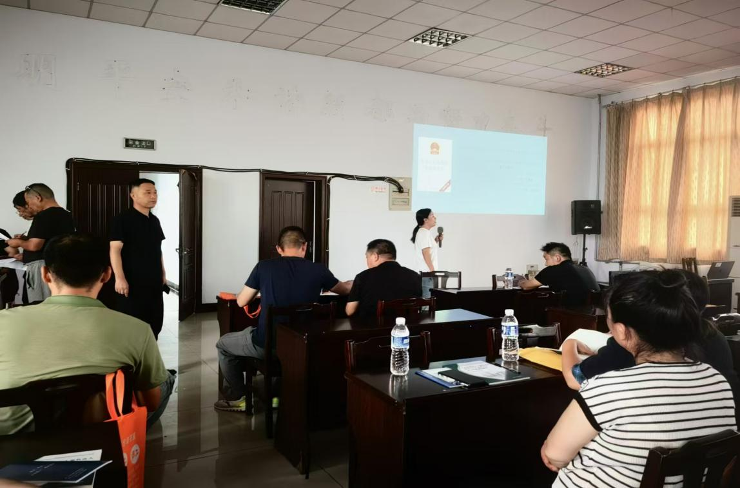

此次培训，全面提升了重点领域企业安全员安全技能，提高了安全生产质效，落实企业主体责任，持续为北蒙街道安全生产营造了良好的安全环境。